FAX番号0263-75-6815
信州メディビトネット事務局行
＼子どもたちに健康の大切さを伝えたい！／
医療者と市民1000人で創り上げた「信州健康かるた」配布プロジェクト

寄付申込書
※事前に下記をご記入の上、FAXもしくはメールにてご連絡ください。
記入日 令和4年 月 日
お名前  （団体名） | 当団体HP・SNSでのご寄付公表 可 不可
ご住所 | 〒  （電話番号 ）（FAX番号 ）  E-mail
【※団体の方】  ご担当者  (連絡窓口) | 氏 名  所 属 役職名
寄付金額 | 円  領収書 要 不要
支払方法 | 八十二銀行 ゆうちょ銀行  現金 現金書留  PayPay 楽天ペイ ｄ払い メルペイ
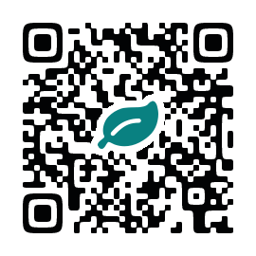
〈お問合せ〉信州メディビトネット事務局
☎ 0263-75-6815
✉ family@medibito.net
◀左のQRコードをスマホで読み取っていただくと、
Googleフォームからもお申込みいただけます。

